Львівський національний університет імені Івана Франка

Факультет електроніки та комп’ютерних технологій

Звіт

Про виконання лаболаторної роботи №11

Налаштування Web-сервера

Виконав:

Студент групи ФЕП-11

Коберський Данило

Перевірив:

Продивус А.М.

Львів 2019

Мета: Створення Web-сервера на основі Apache на ОС Linux та Windows.

Одержання практичних навичок налаштування й супроводу Web-сервера.

Хід роботи:

1. Завантажуємо XAMPP Control Panel на наш комп’ютер виконавши кроки, які були вказані у теоретичних відомостях.

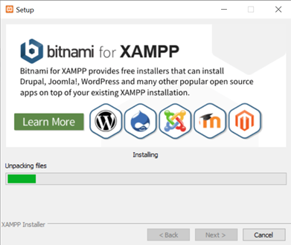

1. Відкриваю додаток. Конфігурую Apache і MySQL.

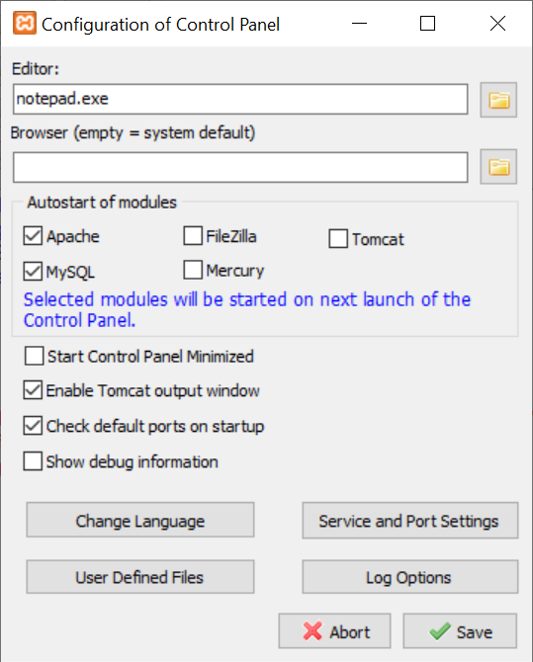

1. Запускаю сервери Apache та MySQL.

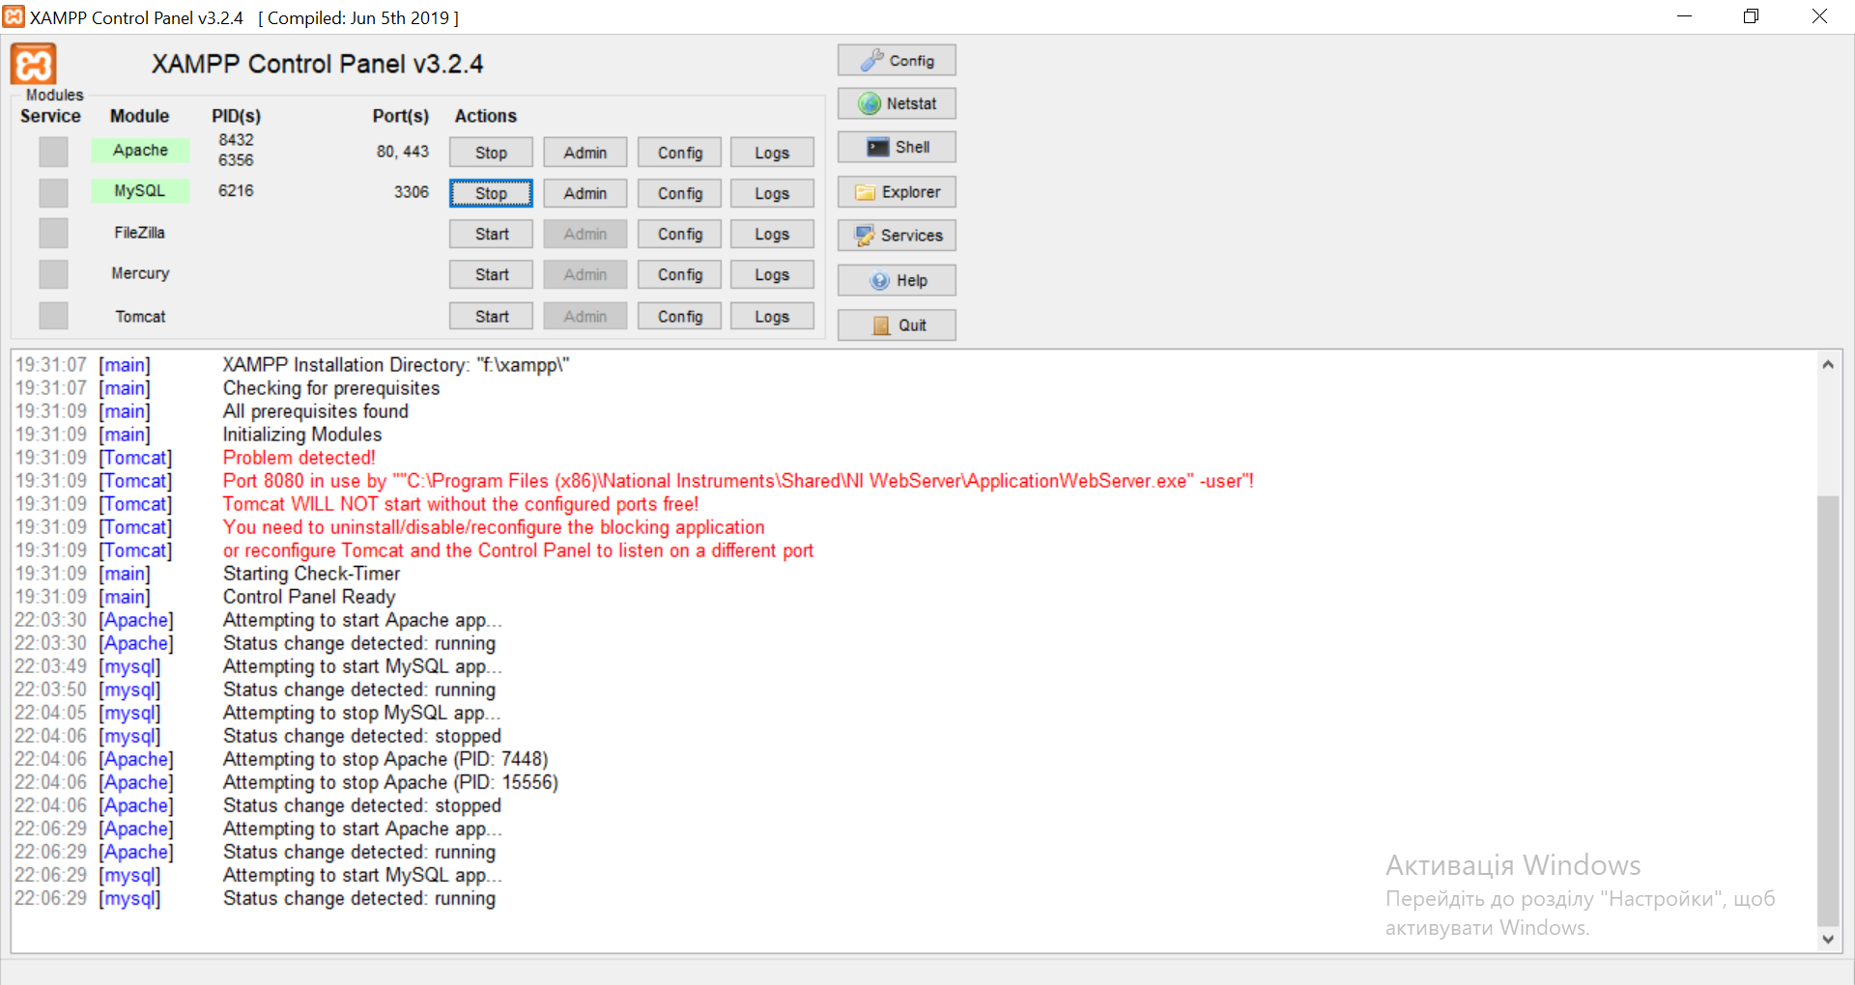

1. За допомогою контрольної панелі переконуюся у працездатності серверів.

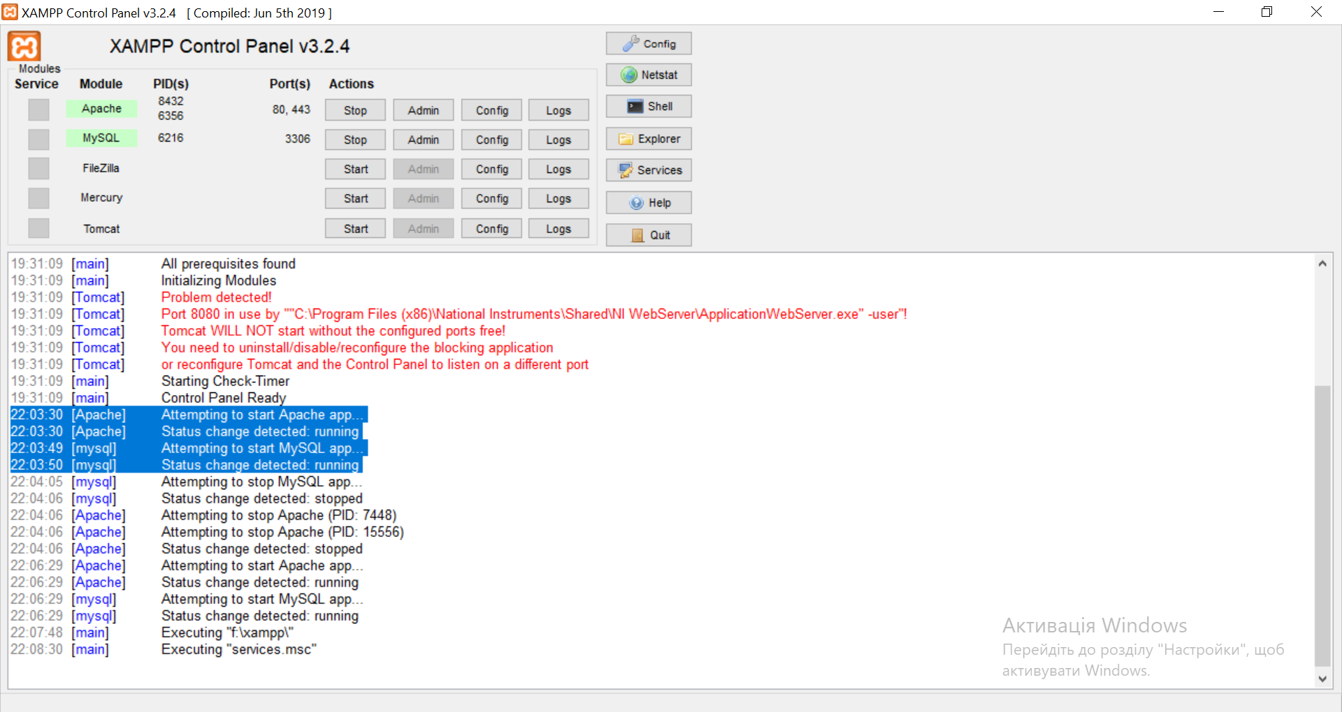

Висновок: на даній лабораторній роботі я навчився створювати веб-сервери на основі Apache та MySQL. Одержав теоретичні відомості щодо супроводу та створювання веб-серверів.